«Воспитание бережного отношения к русскому языку у детей на занятиях декоративно - прикладным творчеством».
Педагог Березенко А.В.
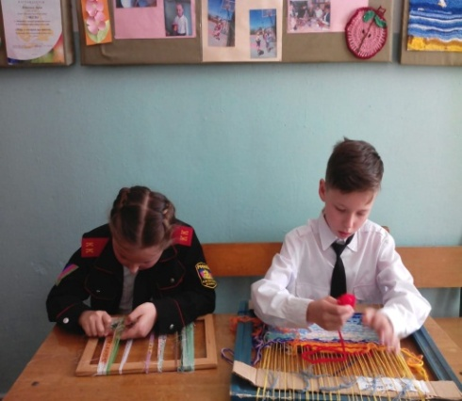
«Надо вдумываться в речь, в слова», — говорил Чехов. «Надо воспитывать в себе вкус к хорошему языку; как воспитывают вкус к гравюрам, хорошей музыке», — убеждал Алексей Максимович Горький молодое поколение советских писателей.

Язык – это стройная система средств общения. Будучи явлением динамичным, она превращается в речь, а речь подвержена разнообразным влияниям, в частности оскудению, засорению.
Приходя в наш коллектив, дети на первом занятии, при проведении инструктажа по технике безопасности, получают информацию о влиянии речи человека на самочувствие окружающих и о влияние определенных слов на снижение работоспособности детей, а зачастую и полное непонимание происходящих событий. К огромному сожалению, многие дети считают совершенно нормальным явлением употребление негативной лексики, мотивируя тем, что так говорят многие.
Таким детям необходимо рассказать притчу о пчелах и мухах. Мухи полетали вокруг и жужжат: « Везде грязь, везде помойки, мусорные кучи». Там же полетали пчелы и запели: « Везде красота, цветы, душистая цветочная пыльца». Спрашиваем детей: « А вы - то кто? Пчелы или мухи?» Все хотят быть пчелками.
Очень часто дети не знают о словах - паразитах и о том вреде, который получают все окружающие при употреблении этих выражений. Что такое слова-паразиты?
Большинство лингвистов считают, что слова-паразиты встречаются в нашей речи из-за скудности словарного запаса или моды.
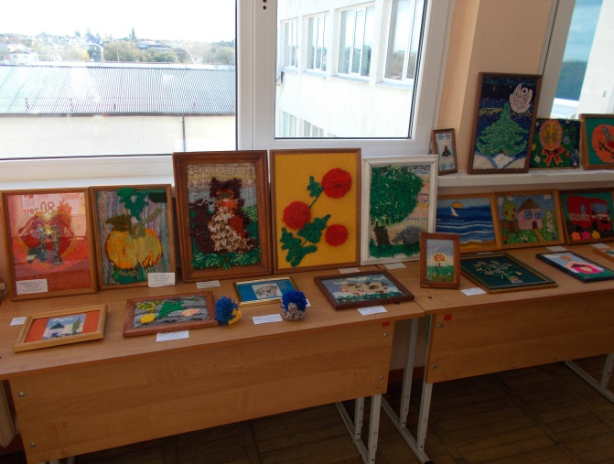
Советы тем, кто хочет избавиться от сквернословия:
1. Сквернословие - болезнь души. Как все болезни души она исцеляется с помощью Слова Божьего. Молитва, чтение Библии и духовной литературы - первый и самый важный шаг.
2. Избегайте общения с людьми, которые являются источниками сквернословия. Если такой возможности нет - примите это как искушение и не поддавайтесь соблазну быть похожими на них. Иногда нужно поменять свое окружение - друзей, знакомых, если они не принимают нормального общения.
3. Не торопитесь говорить. Лучше сначала подумать о том, что сказать, и только после этого говорить.
4. Чтобы избавиться от так называемых "слов-паразитов", нужно больше читать художественной литературы (желательно не детективы и не фантастику). Чтение хорошей христианской литературы поможет Вам создать новые разговорные модели. Чем больше читаешь, тем больше меняется манера разговора.
5. Избегайте конфликтных ситуаций, а еще лучше - научитесь уходить от них. Конфликт всегда является источником большого внутреннего напряжения, которое необходимо куда-то сбрасывать, так как человек не может долго находиться в таком состоянии. У каждого есть свой способ. Кто-то плачет, кто-то тут же начинает делать работу по дому, в саду, в огороде, кто-то идет заниматься спортом. Подберите себе один из таких способов, только ни в коем случае не сбрасывайте негативную энергию на других людей.
6. И самый главный совет - имейте желание стать лучше, избавиться от плохих греховных привычек. Без желания никакого результата не достичь.

